Урок Победы
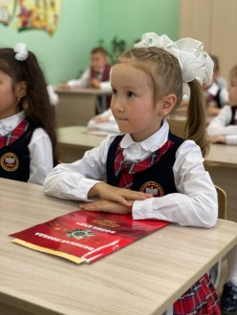

Праздничный день 1 сентября в МБОУ «Лицей № 1» по доброй традиции начался с торжественной линейки и классного часа. Тема первого урока в 2020 году приурочена к 75-й годовщине Победы в Великой Отечественной войне, так как Указом Президента РФ № 327 2020 год объявлен Годом памяти и славы. Классные часы прошли в онлайн-формате для всех обучающихся лицея, кроме первоклассников, для которых классный час прошел в стенах лицея.
На уроке обучающимся 1-х классов раздали книги и письмо-обращение Главы нашей Республики Радия Хабирова к каждому из них.
Для учащихся были проведены классные часы: «Великая Победа в единстве народа», где ребята попытались ответить на вопрос «Почему так важно помнить о подвиге нашего народа в Великой Отечественной войне?»; «Помнить - значит знать» - урок был посвящен течению Великой Отечественной войны, ее переломным событиям; «Урок Победы» - основным вопросом этого классного часа стало изучение деятельности волонтеров и добровольцев, изучающих историю войны.
